BÀI 1A



BÀI 1B

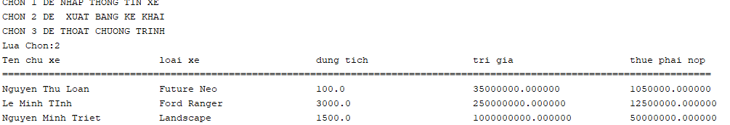

BÀI 2

